CPDS４ユニット

令和元年度
「公共土木工事における
工期の考え方等に関する講習会」開催のご案内

主催（共催） 一般社団法人 栃木県建設業協会
栃木県土木施工管理技士会
一般財団法人 建設物価調査会
後援 栃木県

改正品確法に盛り込まれた「適切な工期設定」については
「工事の平準化」や「週休2日の確保」等、近年の社会的要請から、より重要性を増しています。
本講習会では、適切な工期設定の意義や手順、さらに工期に関する契約変更について事例を交えながら解説いたします。県をはじめとする発注者および受注者の皆様にその考え方を浸透させ、良好な工事完工の達成の一助となることを目的とし、開催いたします。ぜひご参加ください。

本講習会は（一社）全国土木施工管理技士会連合会が実施している“継続学習制度（CPDS）”の
認定プログラムとなっており、申請された方には学習記録として4ユニットが付与・登録されます。
当日はカードリーダにより学習履歴申請を行います。磁気帯の付いたCPDS技術者証を必ずお持ちください。
（本講習会はCPDS登録者のみを対象としたものではありません。どなたでも受講いただけます。
ぜひご参加ください）

１．開催日時・会場
開催日時 | 会場
令和２年１月１７日（金）１３：００～１７：００  (受付 １２：３０～) | 「栃木県建設産業会館」３F大会議室  栃木県宇都宮市簗瀬町1958-1  ＴＥＬ：０２８－６３９－２６１１

２．カリキュラム
時 間 | 内 容
１３：００～１４：００ | ●栃木県内の動向等  ・「働き方改革に係る栃木県県土整備部の取り組みについて」  ・「栃木県土木工事資料スリム化ガイドの解説について」
１４：００～１７：００ | ●工期設定の考え方と設計変更  - 適切な工期設定の意義  - 我が国建設業の現状  - 働き方改革と品確法、担い手3法について  - 平準化・週休2日制に向けた取組について  - 適切な工期設定の考え方  - 工期の定義と設定の手順  - 工期設定のフロー  - 施工手順の組立と施工に必要な実日数（実働日数）の算定  - 雨休率の確認と作業別の作業所要日数の算定  - 工期設定支援システムについて  - 適切な設計変更に向けて  - 発注者、受注者の留意事項について  - 工期などの変更と条件明示  - 適正な変更手続きについて  - 変更の事例
（講義の途中に適宜休憩時間を設けております）
※講義内容は一部変更になる場合があります。

３．講 師 ●「働き方改革に係る栃木県県土整備部の取り組みについて」
●「栃木県土木工事資料スリム化ガイドの解説について」
栃木県 県土整備部 技術管理課職員

●工期設定の考え方と設計変更：一般財団法人 建設物価調査会 調査役 箕浦 宏和
最終官職：国土交通省 関東地方整備局 企画部 環境調整官
長年、設計積算業務に関与し、積算システムの作成/保守や積算基準作成、
担当地域の河川及び下水道の調整官等として補助事業に関与した経歴を持つ。

４． 無料

５．受 講 条 件 ① 以下テキストのご購入が条件となります。
A.改訂版 公共土木工事 工期設定の考え方

② 上記テキスト1冊につき２名様まで受講可能です。
６． A.改訂版 公共土木工事 工期設定の考え方 ３,３００円（税込）
発行：（一財）建設物価調査会 （令和元年１２月発行予定）

B.改訂版 よくわかる公共土木工事の設計変更 ５,０６０円（税込）
発行：（一財）建設物価調査会 （平成２８年７月発行）

※Bは参考図書としての位置づけとなり、本講習会では使用致しません。
ただ、講義の内容を補完する事項（設計変更の事例など）が多数、
掲載されている図書ですので、講習会後、実務等でご活用頂くもの
として、ご購入をおすすめ致します。

※既に上記のテキストをお持ちの方は、当日持参して下さい。
なお、当日、会場でも販売致します。

７．定 員 １００名 ※ 定員になり次第締め切らせて頂きます。

８．申込・振込期限 令和２年１月１０日（金）
※期限後の申込については、栃木県土木施工管理技士会までご連絡下さい。

９．申込先 栃木県土木施工管理技士会 担当：稲川
ＴＥＬ：０２８－６３９－２６１１ ＦＡＸ：０２８－６３９－２９８５

１０．申し込み方法 別添申込書に必要事項をご記入の上、ＦＡＸでお申し込みください。
テキスト代は、振込期限（令和２年１月１０日）までに下記にお振込みください。
名義：栃木県土木施工管理技士会 口座：足利銀行 本店 普通３５７１７２１

１１．お問い合せ ＜講習会業務代行＞株式会社 建設物価サービス
ＴＥＬ：０３－３６６３－８７１１ ＦＡＸ：０３－３６６３－１３７８

１２．継続学習制度（ＣＰＤＳ）
○当講習会はＣＰＤＳ認定講習会です。〔ユニット数：４〕

※ＣＰＤＳ技術者証をお持ちの方は、当会にて代行申請を行いますので、
当日必ずご持参ください。

１３．
○筆記用具、普通電卓をご持参ください。
○お早めにご来場ください。開始直前は混雑が予想されます。公共交通機関でのご来場のご協力をお願いいたします。
○お申込み後のキャンセルおよび当日欠席によるテキスト代のご返金は致しかねます。
○ご欠席の場合、参加者の変更は差し支えありません。（当日、会場で変更手続きをいたします）

≪会場案内図≫
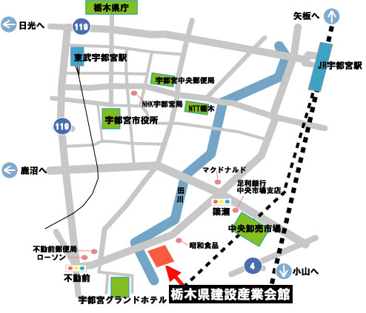

栃木県土木施工管理技士会 行き
令和元年度 「公共土木工事における工期の考え方等に関する講習会」
参加申込書
申込受付FAX.０２８－６３９－２９８５
フリガナ
会社名
支部名 | 支部
住所 | 〒
TEL |  |  | FAX
担当者
フリガナ  受講者名 | ①
フリガナ  受講者名 | ②
フリガナ  受講者名 | ③
フリガナ  受講者名 | ④
◆テキストA 3,300円× 冊＝ 円
◆テキストB 5,060円× 冊＝ 円
合計 円
※お申し込みいただいたテキストは、当日、受付にてお渡しいたします。

